14 образовательных концепций, о которых должен знать каждый педагог

Итак, вы встречаете так много технических терминов, что вам становится сложно провести точные границы между ними? Мы разделяем ваше замешательство и считаем необходимым предложить перечень основных и наиболее популярных образовательных концепций, связанных с информационными технологиями. Приведенный ниже список – это простая попытка помочь вам составить более полную картину того, что представляют собой эти понятия, проводя между ними достаточно четкую границу.

1. Адаптивное обучение
Это образовательный метод, при котором используется в качестве интерактивного обучающего устройства компьютер. Компьютер приспосабливает представление учебного материала под нужды студента, чаще всего это происходит в форме ответов на вопросы и задания. Смысл такого обучения состоит в том, чтобы при помощи компьютера объединить интерактивные возможности студента и наставничество преподавателя, с которым может общаться студент. Технология включает аспекты, полученные из разных областей знаний, включая информационные технологии, педагогику и психологию.
Смотрите все публикации об адаптивном обучении

2. Виртуальный класс
Виртуальный класс – это онлайн обучающая среда. Среда может базироваться в Интернете с доступом к ней через портал или создаваться программным обеспечением, для чего потребуется загрузить установочные файлы. Подобно тому, как в настоящей классной комнате, студент в виртуальном классе участвует в синхронном обсуждении, что означает, что преподаватель и студенты заходят в виртуальную учебную среду одновременно.

3. МООС
МООС – это аббревиатура, означающая «массовые открытые онлайн курсы». Она отсылает нас к интернет-классам, созданным для большого числа участников. Обычно слушатели МООС просматривают видео-лекции – как правило, нарезанные на 10-15-минутные ролики – и участвуют в онлайн обсуждении на форуме вместе с преподавателями и другими слушателями. Некоторые МООС требуют от студентов прохождения проверочных заданий и тестов, предполагающих выбор ответа из предложенных, а некоторые - выполнения заданий, оцениваемых несколькими людьми, в которую входят и сами слушатели. Некоторые МООС используют оба варианта проверки знаний.
Смотрите все публикации о MOOC'ах


4. Синхронное и асинхронное обучение
Синхронные онлайн классы предполагают одновременное участие в них студентов и преподавателей. Лекции, обсуждения и презентации случаются в определенное время. Все студенты, желающие принять в них участие, должны быть онлайн в это определенное время. Асинхронные классы проводятся по другому принципу. Преподаватели выкладывают материал, лекции, тесты и задания, доступ к которым может быть осуществлен в любое удобное время. Студентам может даваться временной интервал – обычно это неделя – в течение которого они должны выйти для обучения в Интернет один или два раза, но студенты свободны в выборе этого времени.

5. Смешанное обучение
Смешанное обучение означает совмещение реального обучения «лицом к лицу» с преподавателем в классе и интерактивных возможностей. В прошлом цифровые материалы играли дополнительную роль и помогали реальному преподавателю. Например, смешанное с традиционным образование означает, что класс собирается «лицом к лицу» в один раз в неделю вместо трех. Вся деятельность по изучения материала, которая раньше происходила в классе, может быть перенесена в Интернет.
Смотрите все публикации о смешанном обучении
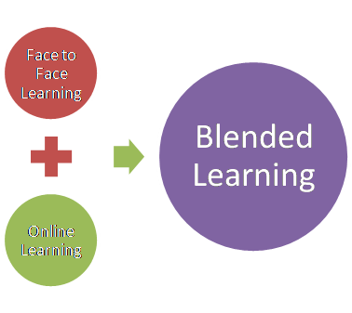

6. «Перевернутый» класс (перевёрнутое обучение)
«Перевернутый» класс – это обратный метод обучения, когда чтение лекций и изучение предмета происходит онлайн, а домашнее задание выполняется в реальном классе.
Смотрите все публикации о перевёрнутом обучении

7. Самостоятельно направляемое обучение
Самостоятельно направляемое обучение – это процесс получения знаний, при котором студент сам принимает решение, без посторонней помощи или с таковой, о своих образовательных потребностях, формулирует цели, которых хочет достичь, определяет человеческие и материальные источники знаний, выбирает и осуществляет образовательную стратегию и оценивает полученные знания.

8. Система управления учебным процессом
Система управления учебным процессом (LMS) – это программный продукт или сайт, используемый для планирования, осуществления и оценки конкретного учебного процесса. Обычно система управления учебным процессом дает преподавателю возможность создавать и представлять студентам учебные материалы, следить за участием студентов в учебном процессе и оценивать это участие. Система управления учебным процессом также дает возможность студентам участвовать в интерактивных процессах, например, в обсуждении в тредах, в видео-конференциях и в дискуссионных форумах.

9. «Облачное» обучение
В сущности, облако – это оригинальная придумка, позволяющая группе компьютеров, объединенных в сеть – обычно через интернет, работать как один. Затем, облако – это модель, позволяющая масштабировать источники согласно потребностям. Чем больше пользователей используют систему, тем большее количество источников будет привлечено.
Облачное образование использует изобретение бессрочной, универсально доступной, расширяемой компьютерной сети и применяет его для электронного образования – от онлайн классов аккредитованных университетов до маленьких обучающих модулей, используемых в частных компаниях.

10. Мобильное обучение
Мобильное обучение – это возможность получать обучающие материалы на персональные устройства – КПК, смартфоны и мобильные телефоны. Специальные программы для мобильных устройств со ссылками на образовательные сайты делают доступным любой образовательный материал.
Смотрите все публикации о мобильном обучени
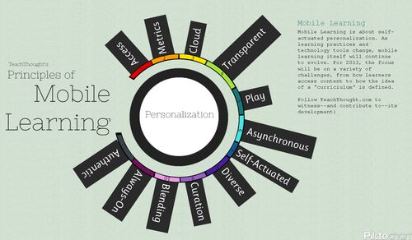

11. Система управления курсом (CMS)
Система управления курсом – это набор инструментов, позволяющий преподавателю создавать обучающие материалы и выкладывать их в Интернет без использования HTML или другого языка программирования.

12. eLearning
Е-обучение, или цифровое обучение означает широкий спектр приложений и процессов, призванных доставить учебный материал студентам. Обычно это обозначает Интернет, но может использоваться и CD-ROM или видео-конференции через спутник. Определение электронного обучения шире, чем онлайн обучение, обучение через Интернет или компьютерное обучение.
Смотрите все публикации о eLearning

13. Технология 1:1
Обеспечение каждого студента ноутбуком или планшетом, чтобы сделать обучение индивидуальным, повысить независимость и увеличить количество академических часов за стенами класса.


14. Игрофикация (геймификация)
Игрофикация использует вовлечение в игру там, где обычно для игры нет места. Многие эксперты назвали игрофикацию одним из самых важных трендов в индустрии информационных технологий. Игрофикация может применяться в любой отрасли и в любом месте для того, чтобы вовлечь людей и развлечь их, превращая пользователей в игроков.
Смотрите все публикации о геймификации образования
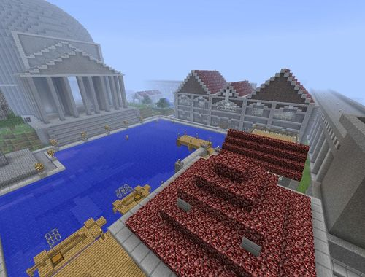

Источник: http://www.educatorstechnology.com/2013/03/14-technology-concepts-every-teacher.html

